Para insertar, eliminar, y cambiar el nombre de las hojas en Excel 2010, debes realizar procedimientos muy sencillos. A continuación te mostraremos lo que debes hacer.
¿CÓMO INSERTAR UNA HOJA DE CÁLCULO?
Haz clic en el icono Insertar hoja de cálculo ubicado al lado derecho de las fichas actuales. Una nueva hoja de cálculo aparecerá.

Después de haber creado la nueva hoja de cálculo, veremos qué debes hacer para ponerle el nombre y cómo eliminarla.

¿CÓMO CAMBIAR EL NOMBRE DE LAS HOJAS DE CÁLCULO?
Supongamos que vas a cambiar el nombre de las hojas de cálculo del libro en el que estás haciendo tu presupuesto mensual de gastos por los meses del año. Para ello, sigue estos pasos:

Paso 1:
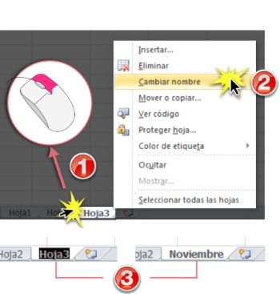
Haz clic con el botón derecho del mouse sobre una de las fichas que se encuentran en la parte inferior izquierda de la pantalla.

Paso 2:
Selecciona la opción Cambiar nombre del menú desplegable.

Paso 3:
Escribe el nuevo nombre que tendrá la hoja de cálculo en el recuadro negro.

Paso 4:
Para terminar, haz clic en cualquier lugar fuera de la pestaña. Verás que el nombre ha cambiado.

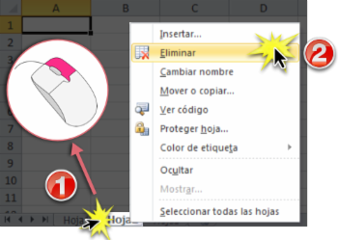
ELIMINAR HOJAS DE CÁLCULO

Paso 1:
Haz clic con el botón derecho del ratón sobre la pestaña de la hoja de trabajo que quieres eliminar.

Paso 2:
Selecciona la opción Eliminar del menú desplegable.

Para replicar la información que tienes en una hoja de cálculo, debes usar el comando que te permite copiarla (Copiar).

PASOS PARA COPIAR UNA HOJA DE CÁLCULO

Paso 1:
Haz clic con el botón derecho del mouse sobre la pestaña de la hoja que vas a copiar.

Paso 3:
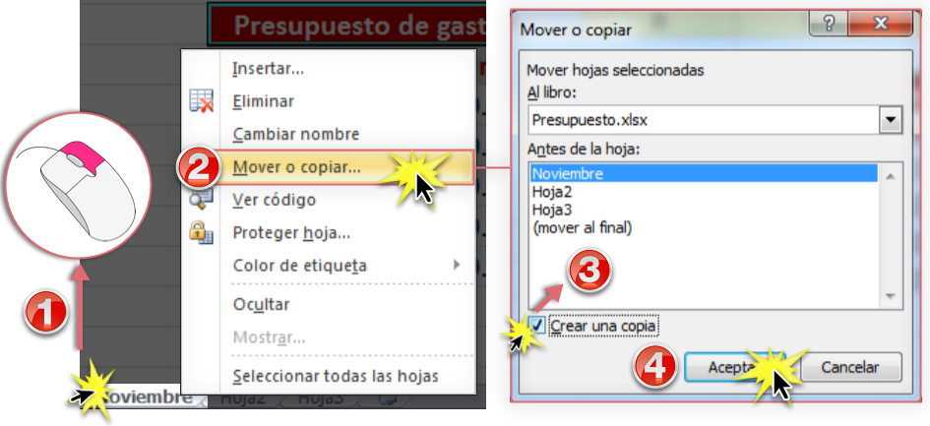
Aparecerá el cuadro de diálogo Mover o Copiar. Allí, haz clic en la casilla de selección Crear una copia y finaliza presionando el botón Aceptar que se encuentra en la parte inferior de la ventana.

Paso 2:
Selecciona la opción Mover o Copiar del menú desplegable.
¿CÓMO MOVER UNA HOJA?

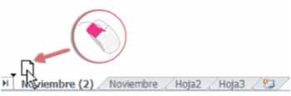
Paso 1:
Haz clic en la ficha de la hoja de cálculo que quieres mover y presiona hasta que aparezca un icono de hoja pequeña.
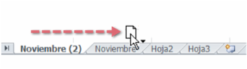
Paso 2:
Arrastra el mouse de izquierda a derecha. Verás que aparece una flecha negra pequeña en los sitios a los que puedes mover la hoja de cálculo.

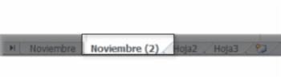
Paso 3:
Suelta el ratón cuando encuentres la ubicación deseada y la hoja se moverá.

CAMBIAR EL COLOR DE PESTAÑA (ETIQUETA)

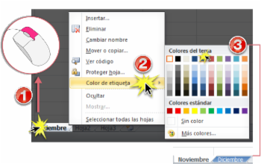
Paso 1:
Haz clic con el botón derecho del mouse sobre una ficha o pestaña.

Paso 2:
Selecciona la opción Color de etiqueta del menú desplegable. Verás que al lado derecho se abre un menú de colores.

Paso 3:
Selecciona el color que deseas poner a la pestaña y luego haz clic en otra ficha para ver el cambio que hiciste.

CAMBIAR ANCHO Y ALTO DE COLUMNAS Y FILAS
A veces necesitamos aumentar o disminuir el ancho de una columna para que los datos se ajusten al área de impresión o tal vez estamos creando una tabla y deseamos que las celdas sean más grandes que su tamaño predeterminado. Cualquiera que sea la razón es importante saber cómo ajustar el ancho de una columna y el alto de una fila. Para cambiar el ancho de una columna debes hacer clic derecho sobre su encabezado y seleccionar la opción Ancho de columna y se mostrará un cuadro de diálogo donde podrás indicar el nuevo valor:

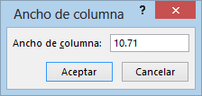
Al terminar de indicar el nuevo ancho debes pulsar el botón Aceptar para hacer permanentes los cambios. Otra manera de llegar a este mismo cuadro de diálogo es desde Inicio > Celdas > Formato > Ancho de columna. Por otro lado, para modificar el alto de una fila podemos seleccionar una celda de la fila deseada e ir a Inicio > Celdas > Formato > Alto de fila.
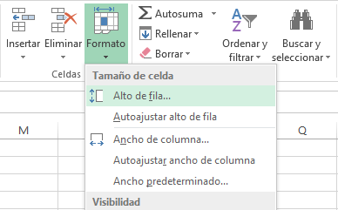
Esto mostrará el cuadro de diálogo necesario para modificar el valor del alto de la fila. Por supuesto que también podemos modificar el alto de la fila si hacemos clic derecho en su encabezado y seleccionamos la opción Alto de fila. Una última alternativa para ajustar el ancho de una columna es arrastrar el borde derecho de su encabezado hasta alcanzar el ancho deseado. También puedes arrastrar el borde inferior del encabezado de una fila para hacerla más alta.
Un truco muy utilizado es el autoajuste de columna o de fila el cual podemos lograr haciendo doble clic sobre el borde derecho del encabezado de una columna o sobre el borde inferior del encabezado una fila. Esto hará que la columna se autoajuste al ancho del contenido o que la fila se autoajuste al alto de su contenido.

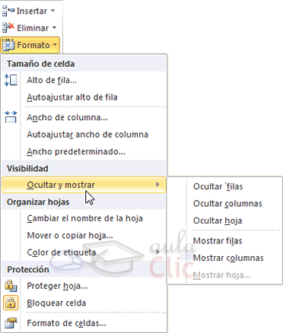
OCULTAR HOJAS
Si deseas ocultar hojas de cálculo del libro de trabajo, seguir los siguientes pasos:
- Seleccionar las hojas a ocultar. Para seleccionar más de una recuerda que debes hacer clic sobre las pestañas inferiores mientras pulsas la tecla Ctrl. No se pueden seleccionar todas las hojas, deberá quedar al menos una en el libro de trabajo.
- Seleccionar el menú Formato.
- Elegir la opción Ocultar y mostrar.
- Aparecerá otro submenú.
- Seleccionar la opción Ocultar hoja.

MOSTRAR HOJAS OCULTAS
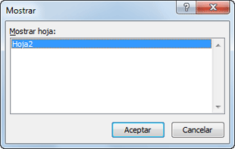
Si deseamos mostrar hojas ocultas, seguir los siguientes pasos:
- Seleccionar el menú Formato.
- Elegir la opción Ocultar y mostrar. Aparecerá otro submenú.
- Elegir la opción Mostrar hoja... Aparecerá el cuadro de diálogo Mostrar con las hojas ocultas.
- Seleccionar la hoja a mostrar.
- Hacer clic en Aceptar.

Excel nos permite no solo realizar cuentas sino que también nos permite darle una buena presentación a nuestra hoja de cálculo resaltando la información que más interesante, de esta forma con un solo vistazo podremos percibir la información más importante y así sacar conclusiones de forma rápida y eficiente. Por ejemplo, podemos llevar la cuenta de todos nuestros gastos y nuestras ganancias del año y resaltar en color rojo las pérdidas y en color verde las ganancias, de esta forma sabremos rápidamente si el año ha ido bien o mal.
A continuación, veremos las diferentes opciones disponibles en Excel 2013 respecto al cambio de aspecto de las celdas de una hoja de cálculo y cómo manejarlas para modificar el tipo y aspecto de la letra, la alineación, bordes, sombreados y forma de visualizar números en la celda.

FUENTE

Excel nos permite cambiar la apariencia de los datos de una hoja de cálculo cambiando la fuente, el tamaño, estilo y color de los datos de una celda.
Para cambiar la apariencia de los datos de nuestra hoja de cálculo, podemos utilizar los cuadros de diálogo o la banda de opciones. A continuación, te describimos estas dos formas; en cualquiera de las dos primero deberás previamente seleccionar el rango de celdas para el que deseas modificar el aspecto:
Utilizando los cuadros de diálogo:
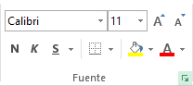
En la pestaña Inicio haz clic en la flecha que se encuentra al pie de la sección Fuente.
Se abrirá el cuadro de diálogo Formato de celdas, y más concretamente, la pestaña Fuente.

Una vez elegidos todos los aspectos deseados, hacemos clic sobre el botón Aceptar.
Conforme vamos cambiando los valores de la ficha, aparece en el recuadro Vista previa un modelo de cómo quedará nuestra selección en la celda.
Esto es muy útil a la hora de elegir el formato que más se adapte a lo que queremos.
A continuación pasamos a explicarte las distintas opciones de la ficha Fuente.
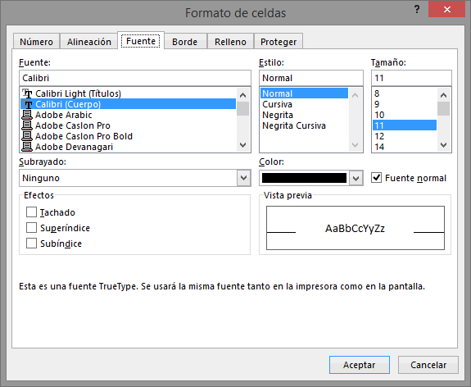
Fuente: Son los tipos de letra disponibles. Hay que elegir una de la lista.
Si elegimos un tipo de letra con el identificativo delante de su nombre, nos indica que la fuente elegida es True Type, es decir, que se usará la misma fuente en la pantalla que en la impresora, y que además es una fuente escalable (podemos escribir un tamaño de fuente aunque no aparezca en la lista de tamaños disponibles).

Estilo: Se elegirá de la lista un estilo de escritura. No todos los estilos están disponibles con cada tipo de fuente. Los estilos posibles son: Normal, Cursiva, Negrita, Negrita Cursiva.

Tamaño: Dependiendo del tipo de fuente elegido, se elegirá un tamaño u otro. Se puede elegir de la lista o bien teclearlo directamente una vez situados en el recuadro.

Subrayado: Observa cómo la opción activa es Ninguno. Haciendo clic sobre la flecha de la derecha se abrirá una lista desplegable donde tendrás que elegir un tipo de subrayado.

Color: Por defecto el color activo es Automático, pero haciendo clic sobre la flecha de la derecha podrás elegir un color para la letra.

Efectos: Tenemos disponibles tres efectos distintos: Tachado, Superíndice y Subíndice. Para activar o desactivar uno de ellos, hacer clic sobre la casilla de verificación que se encuentra a la izquierda.

Fuente normal: Si esta opción se activa, se devuelven todas las opciones de fuente que Excel 2013 tiene por defecto.

En la Cinta de opciones disponemos de unos botones que nos permiten modificar algunas de las opciones vistas anteriormente y de forma más rápida. Si seleccionas previamente un texto, los cambios se aplicarán a él y, si no, se aplicarán al nuevo texto que escribas. Puedes encontrar los botones para:
Elegir el tipo de fuente y el tamaño del texto..
Para cambiar el tamaño también puedes utilizar los botones, que aumentan o disminuyen el tamaño un nivel por cada clic, respectivamente.
- Cambiar los estilos:
Activa o desactiva la Negrita. Anteriormente se representaba con una B.
Activa o desactiva la Cursiva. Anteriormente se representaba con una I.
Activa o desactiva el Subrayado simple.
Puedes utilizar los tres a la vez sobre el mismo texto.
- O colorear la celda (bote de pintura) o el texto (A). respectivamente. Al hacer clic sobre la flecha de la derecha se abrirá la paleta de colores para escoger uno.

